Woche vom 14.11.-18.11.2022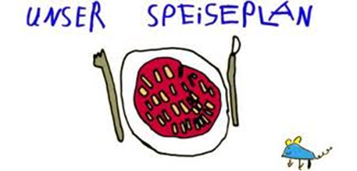

Woche vom 14.11.-18.11.2022

Montag:

Vollkornnudeln mit Kohlrabisoße

Dienstag:

Nürnberger Bratwürstchen mit Kroketten und Farmergemüse

Mittwoch:

Blumenkohl-Süßkartoffel-Hirse Auflauf

Donnerstag:

Spinatnudeln

Freitag:

Arme Ritter

Frühstück und Mittagessen je 3,00 Euro

